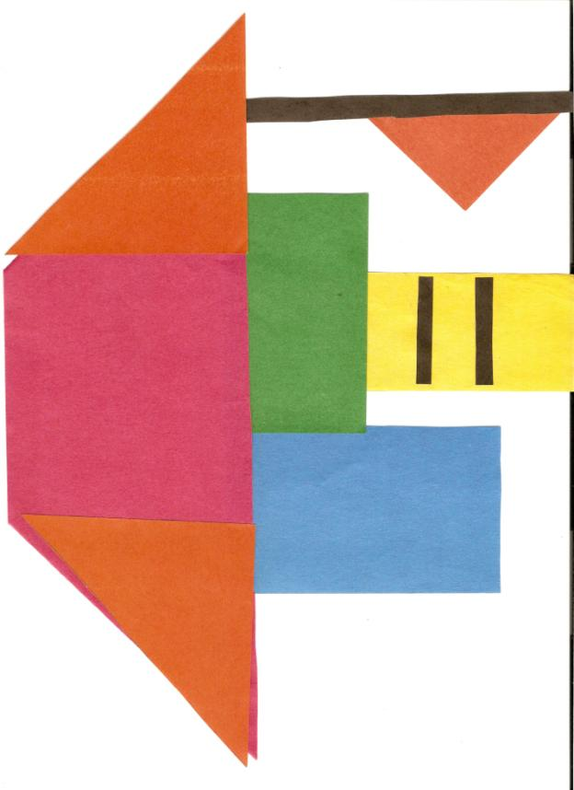

Рисунок 1. Никитина Надежда Львовна 223- 323-930

_____________________________________________________________________________ Рисунок 2. Никитина Надежда Львовна 223- 323-930
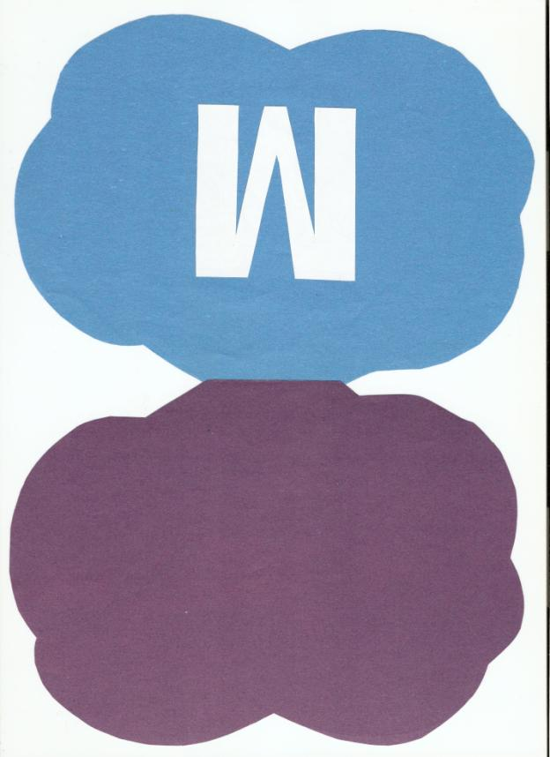

_____________________________________________________________________________
Рисунок 4. Никитина Надежда Львовна 223- 323-930

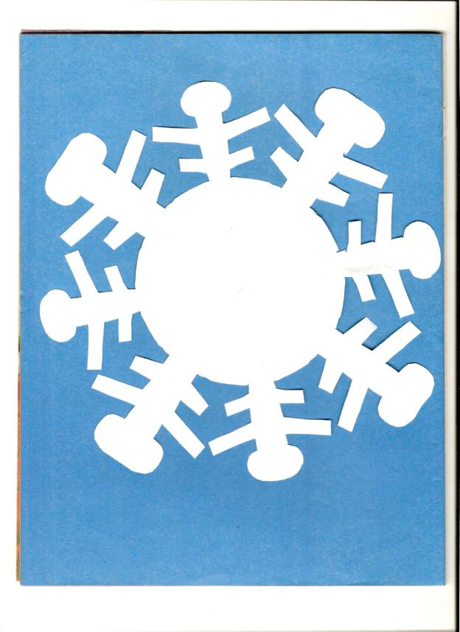
Рисунок 3. Никитина Надежда Львовна 223- 323-930

Шрифт букв для нанесения на светло-голубую сторону тучек.
М О Л О Д Ц Ы!

___________________________________________________________________________

Карточки с заданиями на оборотной стороне рисунков с животными.

Решите примеры и вставьте знак ≤, ≥, =.

Лисица – 6+2*8 Белка – 7+1*7

8*8 8*7

Заяц - 3+1*5 Волк - 2+1*3

4*5 3*3

____________________________________________________________________
Никитина Надежда Львовна 223- 323-93

Рисунки-картинки животных. Никитина Надежда Львовна 223- 323-930
_____________________________________________________________________________

